Міністерство освіти і науки України

НАЦІОНАЛЬНИЙ УНІВЕРСИТЕТ «ЛЬВІВСЬКА ПОЛІТЕХНІКА»



Звіт

З лабораторної роботи № 2

**З дисципліни « Інженерія програмного забезпечення »**

Варіант № 17.

Виконала: ст. гр. КІ-35

Обнявка С.Р.

Прийняв:

Цигилик Л.О.

Львів – 2021

**Тема:** UML діаграми варіантів використання та UML діаграми активності.

**Мета:** Освоїти основи створення WinForms за технологією XAML. Розробити GUI оболонку для реалізації клієнтська частини системи згідно Вашого варіанту.

**Завдання:** 17.Система моніторингу та ведення історії погоди.

Оскільки дана програма буде зроблена на мові Java , для цього я використовую бібліотеку JavaFX

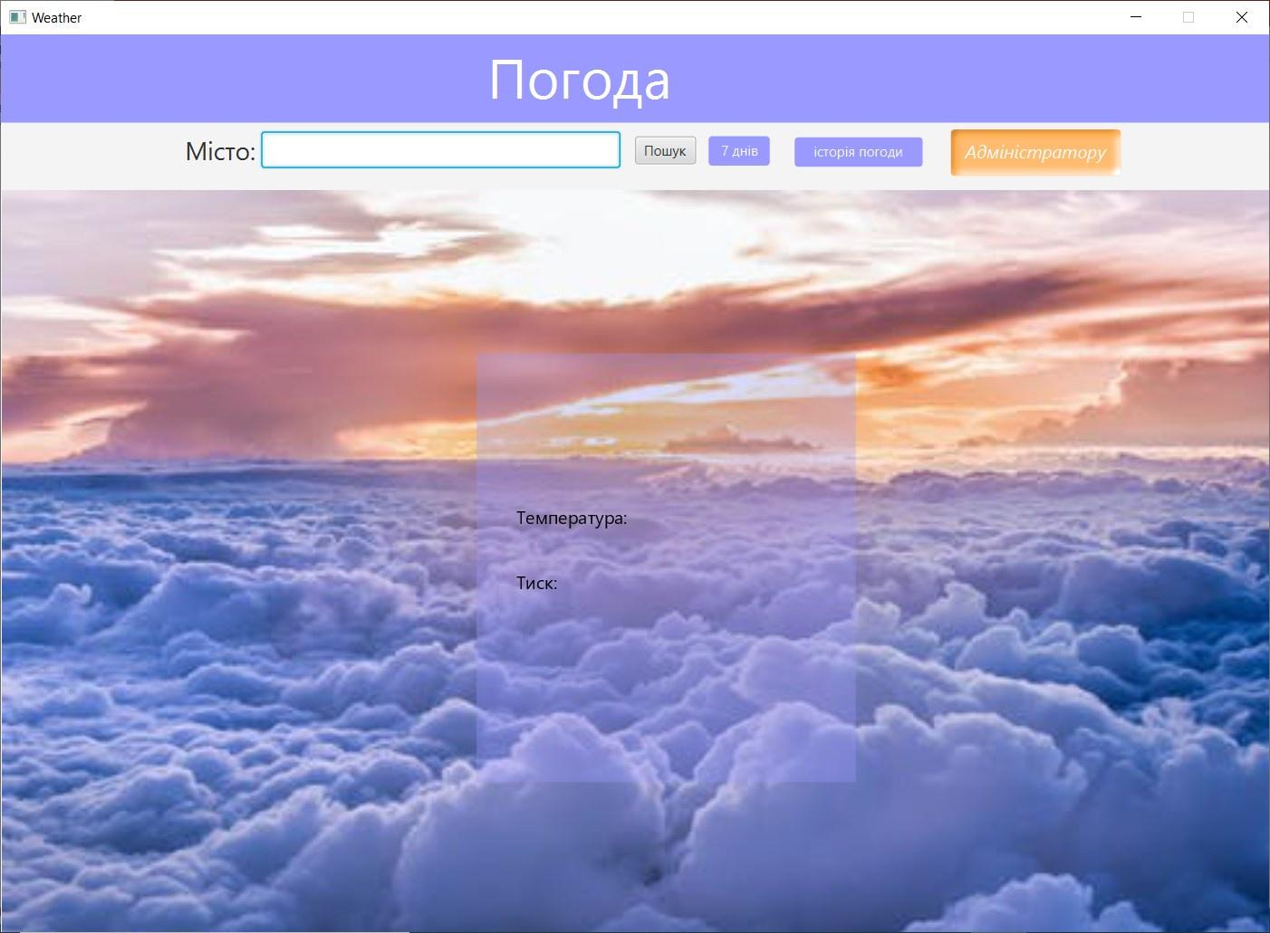

Рис.1. Головне вікно програми (погода на тепер)

Головна форма містить поле, куди користувач вводить місто чи населений пункт. При натисканні кнопки «Пошук» на картку виводиться інформація про погоду на тепер. Кнопка «7 днів» переводить користувача на наступну сцену, де будуть представлені 7 карток з інформацією про погоду на сім днів. Кнопка «Історія погоди» переводить на сцену, де користувач зможе вибрати область та дату для того, щоб подивитися історію погоди. Кнопка «Адміністратору» переводить користувача на сцену логіну і паролю.

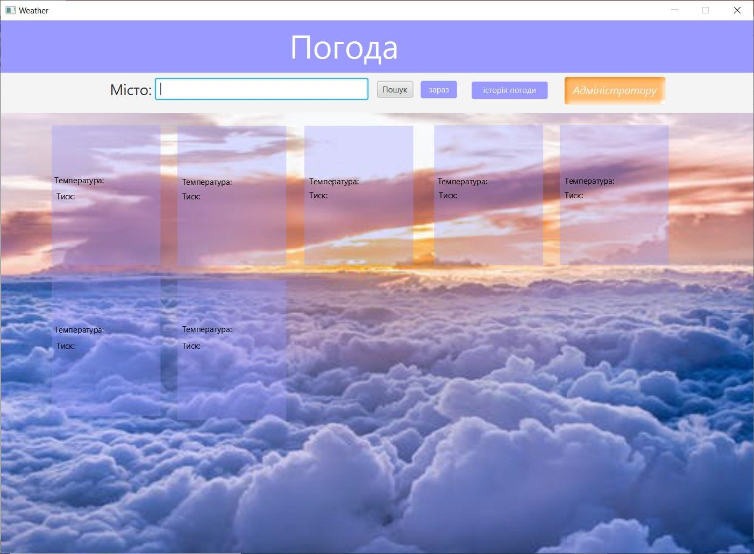

Рис.2. Вікно пошуку погоди на 7 днів

На даному вікні користувач має змогу подивитися погоду на 7 днів. Дане вікно містить поле, куди можна ввести місто чи населений пункт. При натисканні кнопки «Пошук» на картку виводиться інформація про погоду. Кнопка «зараз» повертає користувача на головне вікно. Кнопка «Історія погоди» переводить на сцену, де користувач зможе вибрати область та дату для того, щоб подивитися історію погоди. Кнопка «Адміністратору» переводить користувача на сцену логіну і паролю.

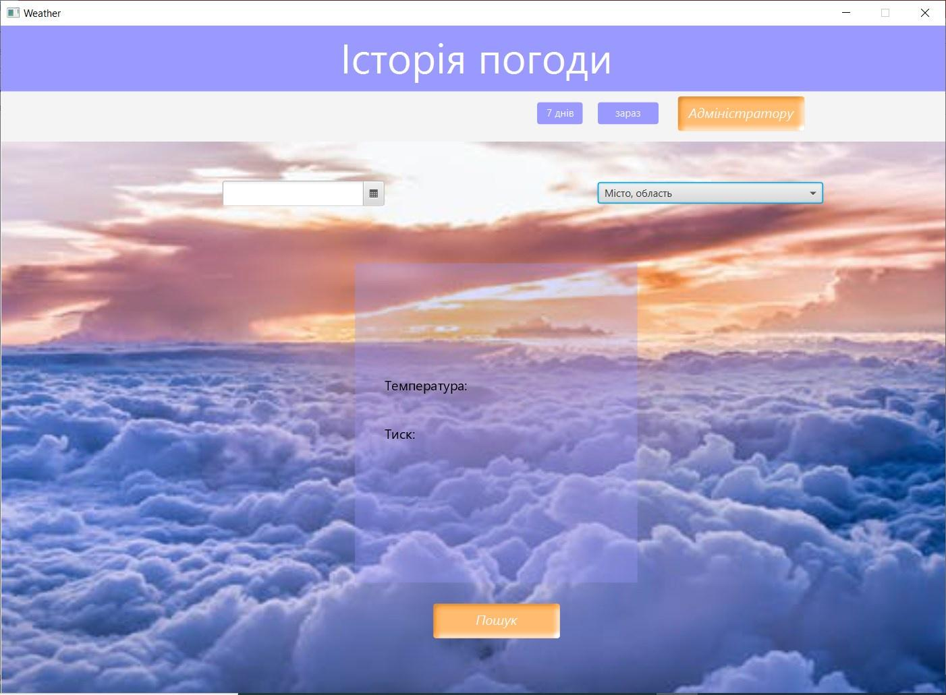

Рис.3. Вікно пошуку історії погоди.

На даному вікні користувач має змогу подивитися історію погоди. Наявні два поля: поле вибору дати та міста, області. При натисканні кнопки «Пошук» на картку виводиться інформація з бази даних про погоду за вказаною датою і місцем.

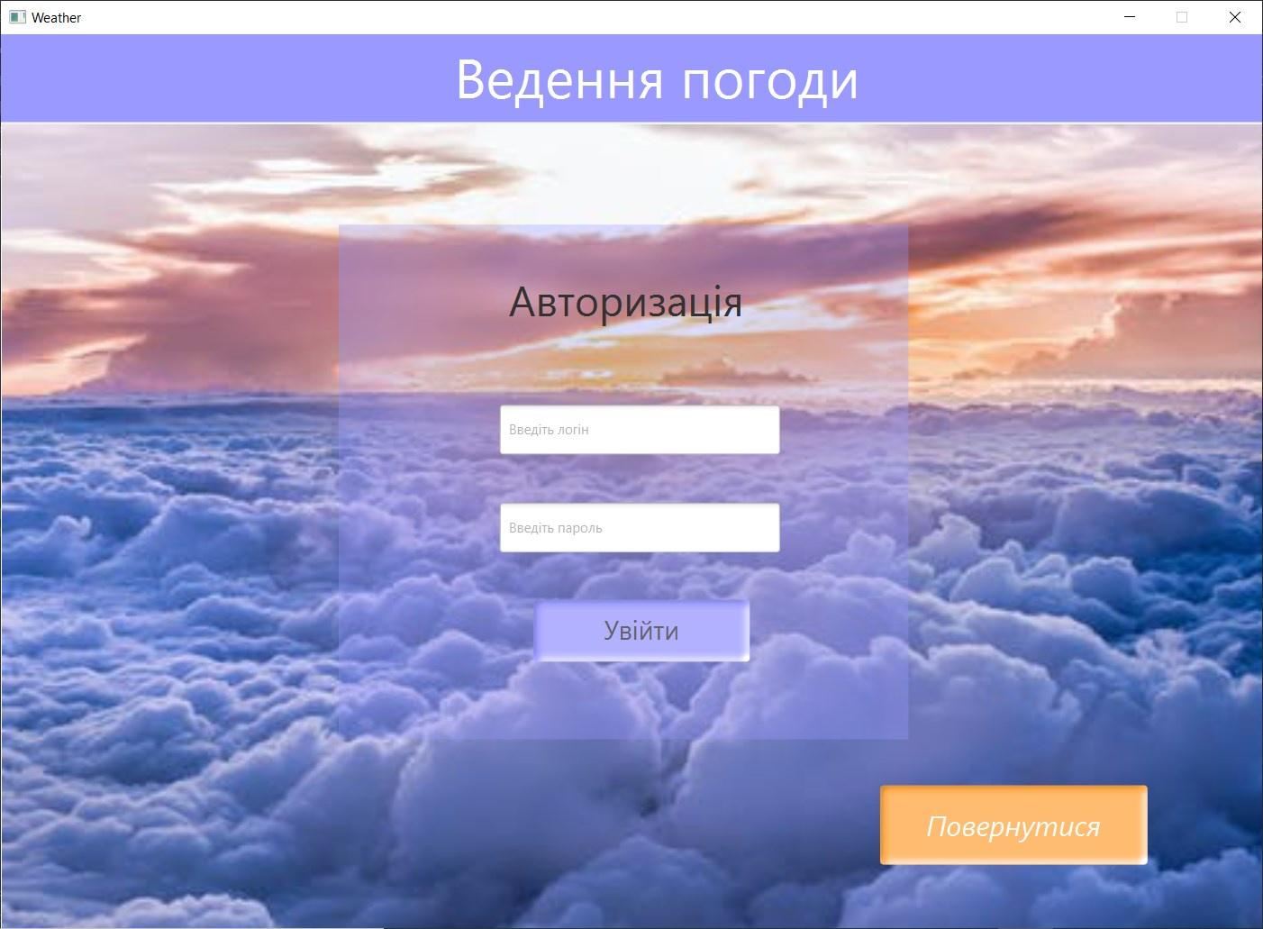

Рис.4. Вікно авторизації для адміністратора.

На даному вікні користувач(адміністратор) може авторизуватися для введення даних про погоду. Вікно містить для поля: введення логіну і пароля. Після натискання кнопки «Увійти» ведеться пошук у базі даних, чи пароль і логін співпадають. Якщо співпадають, тоді користувач переводиться на інше вікно. Кнопка «Повернутися» повертає користувача на головне вікно.

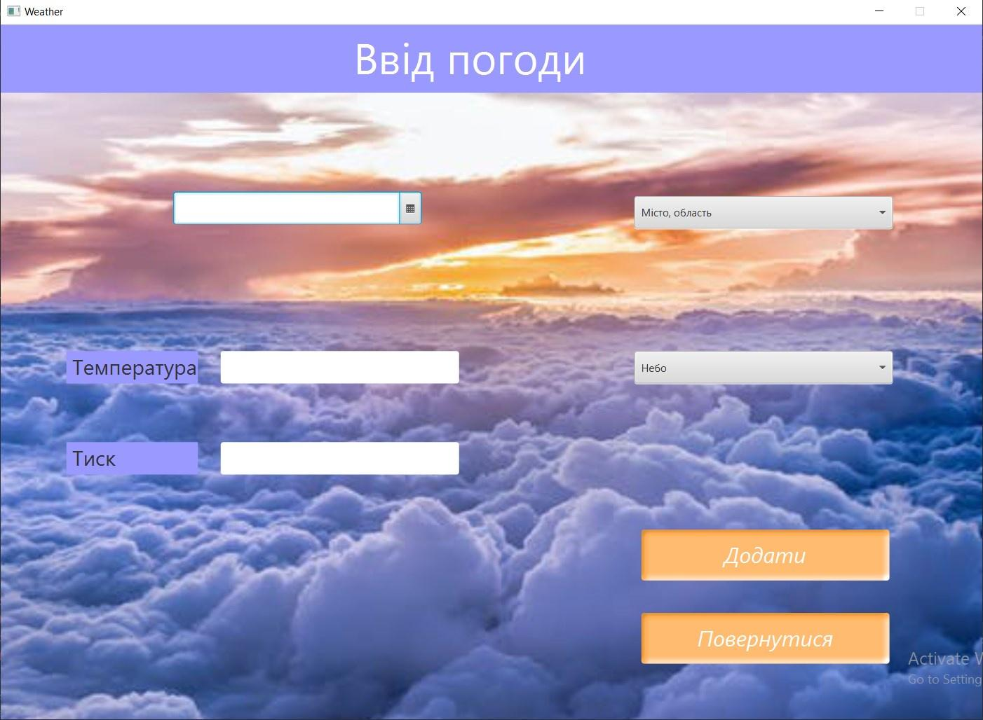

Рис.5. Вікно введення даних про погоду.

На даному вікні користувач(адміністратор) вводить дані про погоду. Наявні 5 полів: вибір дати, вибір міста, області, вибір неба, поле вводу температури та тиску. Кнопка «Додати» додає всі введені дані до бази даних.

Кнопка «Повернутися» повертає користувача на головний екран.

**Висновок:** на даній лабораторній роботі я розробила GUI оболонку для реалізації клієнтської частини системи згідно мого варіанту.